FRANCIE PROVENCE A ALPY
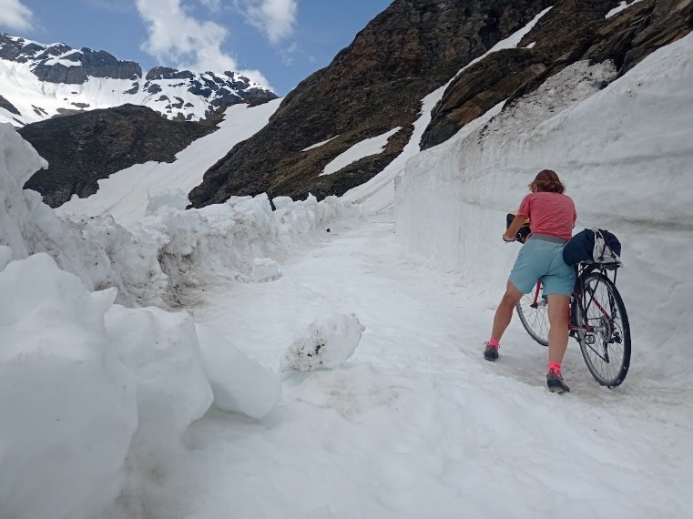
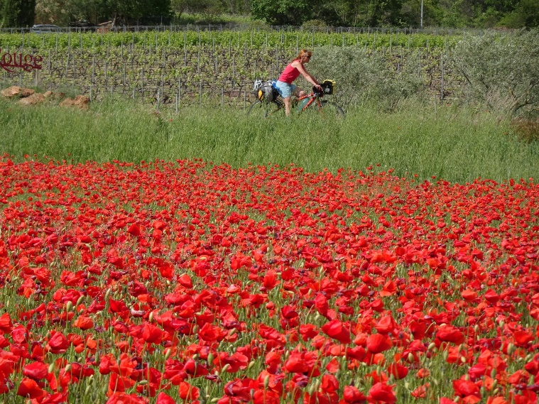
NA KOLECH

Beseda s promítáním
v Obecní knihovně Kájov
v pátek 17. října 2025 v 17 hodin.

Nám již známí cestovatelé Rosťa a Jiřka Gregorovi nás tentokrát zvou na povídání o svém cykloputování nejen po Francii krajinou Provence, i trasou známou z cyklistických závodů Tour de France a Giro d'Italia.

Vstup volný. Pořádá obec Kájov.

